Polder de Esch heeft
Natuur Netwerk Nederland status

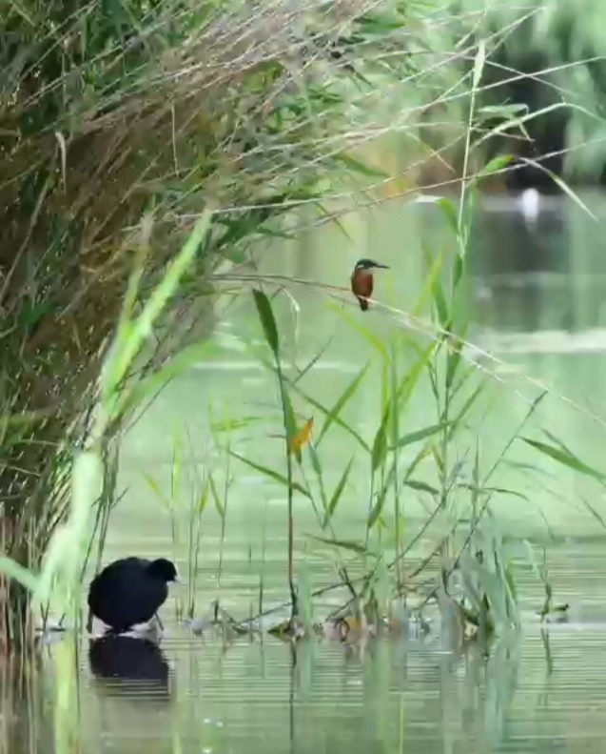

IJsvogel en meerkoet in het riet van de Eschpolder.
Foto Esther Veldman

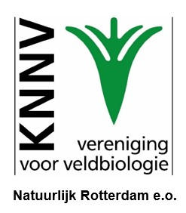

Koninklijke Nederlandse Natuurhistorische Vereniging

Natuurlijk Rotterdam e.o.
natuurlijkrotterdam@knnv.nl
website: rotterdam.knnv.nl

Polder de Esch heeft de Natuur Netwerk Nederland-status

Polder De Esch is het enige groene gebied in Rotterdam Noord, dat de status heeft van NNN-natuurgebied (Natuur Netwerk Nederland). NNN-gebieden vallen onder verantwoordelijkheid van de provincie. Ze vormen samen het Europees Ecologisch Netwerk.

In de Herziening Omgevingsvisie Oostflank wil het College een brug dwars door dit waardevolle natuurgebied aanleggen. Zie de prachtige foto van een ijsvogel en een meerkoet in het riet in De Esch van Ester Veldman.

Deze aantasting mag op die manier niet gebeuren. We moeten laten zien hoe mooi dit natuurgebied is en waarom het behouden moet blijven.
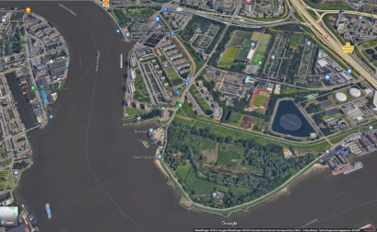

De landtong van Polder De Esch in de Nieuwe Maas. Foto: Google Maps

Wat is eigenlijk een esch?
Een esch is een buiten de poorten van de stad gelegen weiland voor gemeenschappelijk gebruik voor de boeren in de stad. De wijk De Esch is hiernaar vernoemd. Een deel van de esch in Polder De Esch is nog te zien op de landtong tegen de rivier de Nieuwe Maas aan.

Wat is een nes?
Een nes is een landtong of een vooruitstekend stuk buitendijks land in dit geval ontstaan in een meander van de rivier de Nieuwe Maas. De dijk die om dit buitendijkse land is aangelegd om het in te polderen heet om die reden de Nesserdijk. Het is een typisch onderdeel van het rivierenlandschap.
Langs de Nesserdijk liggen zandstrandjes die bij realisatie van de brug verdwijnen net als een flink deel van het natuurgebied van de Polder De Esch op de landtong.
Zie ook
https://www.dehavenloods.nl/nieuws/algemeen/44175/toekomst-groengebied-polder-de-esch-onzeker-bij-komst-van-nieuw

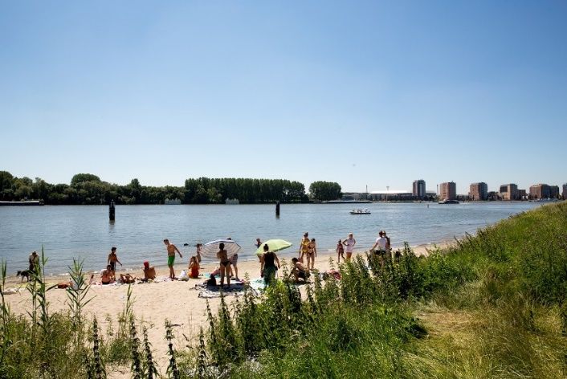
Zandstrandjes aan de Nesserdijk (fotograaf nnb)

Ontstaan
Na aanleg van de Schielandse Hoge Zeedijk in 1270 werd het gebied binnendijks en dus een polder met weilanden. De dijk moest eind jaren zestig verhoogd worden. Het Rotterdamse gemeentebestuur besloot om deze nieuwe dijk meer landinwaarts aan te leggen, zodat hier een bocht voor de rivier zou kunnen worden afgesneden. Het gebied binnen die nieuwe dijk werd vervolgens opgespoten, maar de oude dijk werd niet weggehaald en het plan om de rivier af te snijden is nooit uitgevoerd. Doordat er dus in dit gebied geen ophoging is geweest, is het nog echt een oud stukje Rotterdams slagenlandschap ontstaan bij de dijkaanleg en ontginningen in 1270.

Na de annexatie van de gemeente Kralingen in 1895 hoort de Esch bij Rotterdam. Het binnendijkse deel is dan nog een poldergebied met voornamelijk boerderijen, buitenverblijven en aan de dijk enkele fabrieken. In de jaren zestig is het gebied gebruikt als stortplaats voor sterk vervuild haven- en rivierslib.

Flora en fauna
In de loop der tijd is daar op natuurlijke wijze flora en fauna ontstaan. De kleiige bodem met zandplekken is voedselrijk. Er broeden watervogels en veel kikkers en padden hebben er hun woonplaats gevonden. Konijnen zitten er ook volop en daardoor ook hun natuurlijke vijanden zoals de vos, bunzing en hermelijn.

Beheer
Onderhoud en beheer gebeuren gelukkig zeer terughoudend, waardoor de natuur ongestoord zijn gang kan gaan en het gebied zijn aantrekkelijke ietwat verwilderde karakter kreeg. Het huidige beheer is gericht op instandhouding, bescherming en het verder ontwikkelen van de aanwezige vegetatie en de bijbehorende diersoorten.

Advies
De polder is merkwaardig genoeg niet betrokken in het zogenaamde rewilding - programma voor de Maasdelta van Ark en WNF, zoals bijvoorbeeld het Eiland van Brienenoord.
Natuurlijk Rotterdam pleit ervoor dat wel te doen

Huub van ’t Hart
secretaris Natuurbescherming

Copyright: Natuurlijk Rotterdam e.o. (KNNV), 2023
Referentie:Polder de Esch heeft NNN status, Natuurlijk Rotterdam e.o. (KNNV), 2023

Overname van delen van de tekst is toegestaan onder bronvermelding
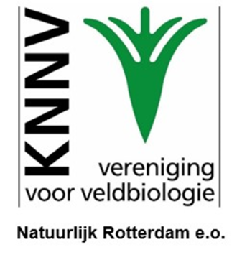
Wat is en doet de Natuurlijk Rotterdam e.o.

Natuurlijk Rotterdam en omgeving is een actieve vereniging van
natuurliefhebbers en -beschermers.
Het werkgebied omvat de gemeenten Rotterdam, Barendrecht,
Albrandswaard en Ridderkerk.

De doelen zijn natuurstudie, natuureducatie en natuurbescherming.
Samen ontdekken, beleven en beschermen wij die natuur.
Dat gaat via excursies, workshops, lezingen, adviezen aan de gemeente,
particulieren en organisaties.
Dit alles rond onderwerpen van de natuur in Rotterdam e.o..

Natuurlijk Rotterdam e.o. wil een platform zijn waar natuurliefhebbers elkaar ontmoeten en opkomen voor de belangen van de natuur.
De afdeling behoort bij het netwerk van de Koninklijke Nederlandse Natuurhistorische Vereniging waartoe circa 50 afdelingen in Nederland behoren.

Vraag een inschrijvingsformulier aan via natuurlijkrotterdam@knnv.nl

